Домашнее задание для 2 ДОП, от 5.05./6.05.23.
19.05./20.05. - контрольная работа.
26.05./27.05. - устная контрольная работа.
- Калмыков и Фридкин, "Двухголосие".
Номер 15.
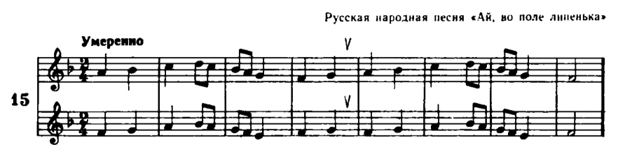
Разбор:
- хлопать ритм со счётом вслух (счëт восьмыми: раз и два и);
- хлопать ритм со счётом про себя, запоминать;
- вслух читать ноты в ритме с хлопками;
- читать ноты в ритме с дирижированием в размере 2/4.
Атакже, перепишите себе номер полностью в нотную тетрадь и подпишите интервалы между мелодиями двух голосов (как было с номером 12).
- Упражнение.
Играть и петь мажорное трезвучие (Б53) от всех белых клавиш в пределах первой (малой) октавы. Перепишите себе в тетрадь все построения.
